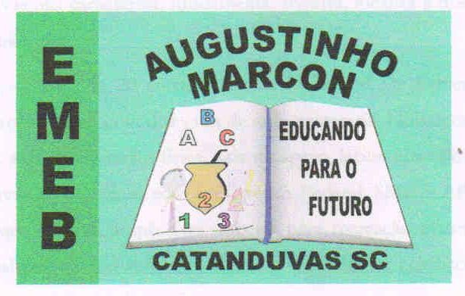 | Escola Municipal de Educação Básica Augustinho Marcon. Catanduvas, agosto de 2021.  Diretora: Tatiana Bittencourt Menegat.  Assessora Técnica Pedagógica: Maristela Apª. Borella Baraúna. Assessora Técnica Administrativa: Margarete Petter Dutra.  Professora: Jaqueline Demartini. Aluno:........................................................  Disciplina: Inglês

ATIVIDADE DE INGLÊS - 2º ANO
16/08 A 20/08.

CATANDUVAS, AUGUST 16TH 2021
TODAY IS MONDAY
THIS IS MY FAMILY – ESTA É MINHA FAMÍLIA
OUÇA O ÁUDIO DIÁLOGO E PRATIQUE A PRONÚNCIA.
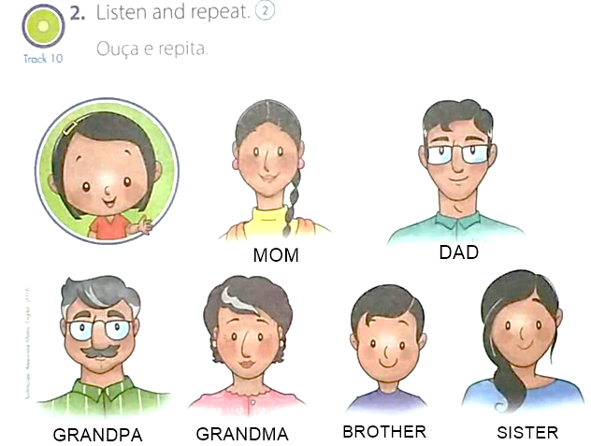

ENCONTRE NO CAÇA - PALAVRAS 6 MEMBROS FAMÍLIA.
